**数据库原理**

## 选择题

1. 用户或应用程序看到的那部分局部逻辑结构和特征描述的是（），它是模式的逻辑子集。

A．模式 B.外模式 C.内模式 D.物理模式

2.通常用以下的顺序来完成数据库的设计工作（）

A.概念设计、物理设计、逻辑设计 B.逻辑设计、概念设计、物理设计

C.概念设计、逻辑设计、物理设计 D.物理设计、概念设计、逻辑设计

3.在关系数据模型中，域是指（）。

A.记录 B.字段 C.属性 D.属性的取值范围

4.数据库的数据独立性是指（）

A.不会因为数据的存储策略的变化而影响系统存储结构

B.不会因为系统存储结构变化而影响数据的逻辑结构

C.不会因为数据存储结构与逻辑结构的变化而影响应用程序

D.不会因为某些数据的变化而影响其他数据

5.以下关于索引的描述错误的是（）

A.普通索引的作用是加快对数据的访问速度

B.唯一性索引用于防止用户添加重复的值

C.主索引用于根据主键自身的唯一性标识每条记录，防止添加主键索引的字段值重复或者为空

D．索引是一种特殊的数据结构，他的目的是为了让添加索引的字段值不重复

6.如果要查看某一个数据库的详细信息，可以使用（）命令进行查看

A.CREATE B.SHOW CHARACTER SET

C.SHOW CREATE DATABASE D.以上都可以

7.以下数据类型中，不属于SQL中常用的数据类型的是（）

A.INT B.VAR C.TIME D.CHAR

8.在数据表中，可以删除字段列的指令是（）

A.ALTER TABLE … DELETE … B. ALTER TABLE … DELETE COLUMN…

C.ALTER TEBLE … DROP … D.ALTER TABLE … DROP COLUMN …

9.下列有关数据表的说法，正确的是（）

A.一个数据库只能包含一个数据表 B.一个数据库可以包含多个数据表

C.一个数据库只能包含两个数据表 D.一个数据表可以包含多个数据库

10.下列说法中正确的是（）

A.数据库用户有在当前数据库中创建数据库对象及进行数据库备份的权限、用户对数据库表的操作权限及执行存储过程的权限以及用户数据库中指定表字段的操作权限三种权限

B.数据库管理员的主要职责是从事与数据库相关的程序开发、程序维护

C.数据库管理系统是一个长期存储在计算机内的、有组织的、可共享的、统一管理的大量数据的集合

D.数据库中的数据不能摆脱具体程序的限制和制约，为各用户单独提供信息而建立

11.数据库系统是由若干部分组成的，下列不属于数据库系统组成部分的是（）

A.数据库 B.操作系统 C.应用程序 D.数据库管理系统

12.SQL语言集数据查询、数据操纵、数据定义和数据控制功能于一体，CREATE、DROP和ALTER语句实现的功能是属于（）

A.数据查询 B.数据操纵 C.数据定义 D.数据控制

13.如果有两个事务，同时对数据库中的同一数据进行操作，不会引起冲突的操作是（）

A.其中一个是DELETE B.两个都是SELECT

C.一个是SELECT,另一个是UPDATE D.两个都是UPDATE

14.以下（）选项用于为视图数据操作设置检查条件

A.WITH CHECK OPTION B.AS

C.SQL SECURITY D.ALGORITHM

15.在MYSQL的4种隔离级别中，性能最低的是（）

A.REPEATABLE READ B.READ UNCOMMITTED

C.SERIALIZABLE D.READ COMMITTED

16.下列选项中，适合存储文章内容或评论的数据类型是（）

A.CHAR B.VARCHAR C.TEXT D.VARBINARY

17.下列关于主键的说法中，正确的是（）

A.主键允许为NULL 值

B.主键允许有重复值

C.主键必须来自于另一个表中的值

D.主键具有非空性，唯一性

19.MYSQL提供（）用于实现用户权限的授予

A.GRANT B.REVOKE C.CREATE D.UPDATE

20.以下（）可将新增字段添加到goods的第一个字段

A.ALTER TABLE goods ADD num INT AFTER name

B.ALTER TABLE goods ADD num INT FIRST

C.ALTER TABLE goods ADD num INT

D.ALTER TABLE goods ADD (num INT)

21.下面列出的（）是数据库管理系统的简称

A.DB B.DBA C.DBMS D.DBS

22.以下选项中，（）面向数据库设计人员，描述数据的整体逻辑结构

A.概念模式 B.存储模式 C.外模式 D.以上答案都不正确

23.数据库管理系统是数据库系统的核心，她负责有效的组织、存储和管理数据，它位于用户和操作系统之间，属于（）

A．系统软件 B.工具软件 C.应用软件 D.数据软件

24.对于关系R和S来说，（）表示属于S而不属于R的元组

A．R-S B.S-R C.R∪S D.R∩S

25.下列（）不能称为实体

A.班级 B.手机 C.图书 D.姓名

26.数据库系统的物理独立性是指

A.不会因为数据的变化而影响应用程序

B.不会因为数据存储结构的变化而影响应用程序

C.不会因为数据存储策略的变化而影响数据的存储

D.不会因为数据逻辑结构的变化而影响应用程序

27.下列适应于描述商品详情的数据类型是

A.SET B.VARCHAR(20) C.TEXT D.CHAR

28.在mysql.user表中权限字段的数据类型是()

A.INT B.VARCHAR C.ENUM D.FLOAT

29.下面关于复制已有表的数据记录说法错误的是（）

A.要求获取数据与插入数据的表结构要相同

B.可在短期内快速增加表的数据量

C.可能发生主键冲突

D.以上说法都不正确

30.在学生表中要查找年龄小于20岁且姓王的男生，应采用的关系运算是（）

A.选择 B.投影 C.联接 D.比较

31.下列选项中用于查询数据的是（）

A.INSERT B.SELECT C.UPDATE D.DELETE

32.把E-R模型转换成关系模型的过程，属于数据库的（）

A.需求分析 B.概念结构设计 C.逻辑结构设计 D.物理设计

33.若依据一个视图创建另一个视图，那么添加（）选项，视图的数据操作会进行级联检查。

A.DEFINER B.CASCADED C.LOCAL D.以上选项都不正确

34.下面关于“WHERE ID <> ANY（子查询语句）”描述正确的是（）

A.表示只有id不等于子查询语句的任意一个结果时才成立

B.当“<>”代替为“<=>”时，ANY子查询的执行效果等价于IN关键字

C.表示只有id不等于子查询语句的全部结果时才成立

D.以上说法都不正确

35.下面关于视图优点的描述中错误的是（）

A.实现了逻辑数据独立性，屏蔽真是表结构变化带来的影响

B.提高安全性

C.简化查询语句

D.是数据库中真实存在的表，会存放数据

36.在数据管理技术发展的三个阶段中，数据共享最好的是（）

A.人工管理阶段 B.文件系统阶段

C.数据库系统阶段 D.三个阶段相同

37.下列关于关系数据表的描述正确的是（）

A.数据表相互之间存在联系，但用独立的文件名保存

B.数据表相互存在联系，使用表名表示相互间的联系

C.数据表相互之间不存在联系，完全独立

D.数据表既相对独立，又相互联系

38.以下为数据表重命名错误的是

A.ALTER TABLE t1 RENAME re test

B.ALTER TABLE t1 RENAME AS re test

C.RENAME TABLE t1 re test

D.RENAME TABLE t1 TO re test

39.保存一个INT类型的整数需要占用（）个字节的存储空间

A.2 B.4 C.8 D.16

40.在视图上不能完成的操作是（）

A.查询 B.在视图上定义新的视图

C.更新视图 D.在视图上定义新的表

## 填空题

1. 在关系A（S,SN,D）和关系B(D,CN,NM)中，A的主关键字是S，B的主关键字是D，则称D是A的外码
2. 关系中的属性也可称为字段，元组，也可称为记录
3. 有关系模式SCD（SNO,SN,AGE,DEPT,MN,CNO,SCORE），其中，各属性分别代表学号，姓名，年龄，所在系，系主任，课程号，成绩（注：姓名可能有重名）其候选码为(SNO，CNO）
4. 关系的完整性包括实体完整性，参照完整性，用户定义完整性
5. 以下创建表的语句中，CHECK(SAGE>=0)属于关系的完整性中的用户定义完整性
6. 在关系A（S,SN,D）和关系B(D,CN,NM)中，A的主关键字是S，B的主关键字是D，则称D是A的外码
7. 关系中的属性也可称为字段，元组，也可称为记录
8. 数据库中的数据是相互关联的数据集合，具有较小的数据冗余，可供多个用户共享，具有较高的数据独立性，且具有安全性和可靠性，这些特征都是由数据库管理系统保证的。

## 判断题

1. 内模式决定数据在数据库中存储的方式（√）
2. 存储过程是一组为了完成特定功能的SQL语句集，经过一次编译后，再次调用就不需要重新编译了，执行效率比较高（√）
3. 范式的目的主要是为了提高查询效率（×）
4. 触发器是一种特殊的存储过程，也需要调用，才会执行（×）
5. 数据库中事务的隔离界别越高，并发性能越低（√）
6. 二级映像规定了映像双方如何进行转换的规则（√）
7. 存储过程是一组为了完成特定功能的SQL语句集，经过一次编译后，再次调用就不需要重新编译了，执行效率比较高（√）
8. 数据只包括普通意义上的数字和文字（×）
9. 触发器是一种特殊的存储过程，也需要调用，才会执行（×）
10. 主键用于唯一标识表中的记录（√）

## 应用题

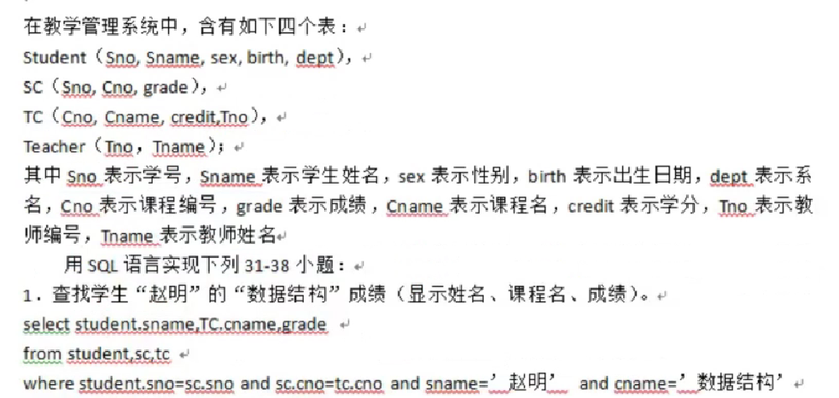

SELECT student.sname, TC.cname, sc.grade

FROM student, sc, TC

WHERE student.sno = sc.sno

AND sc.cno = TC.cno

AND student.sname = '赵明'

AND TC.cname = '数据结构';

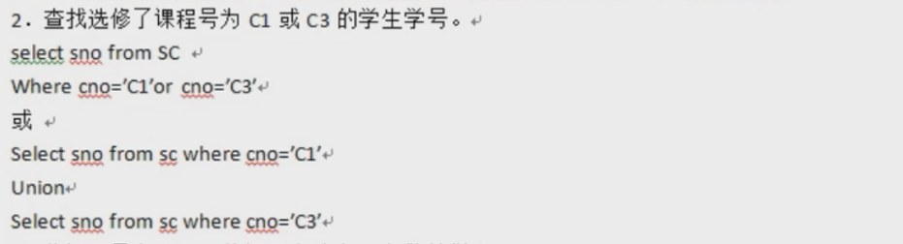



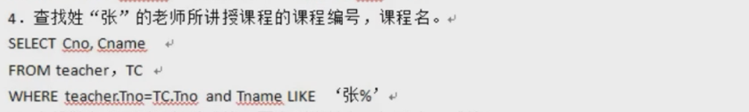

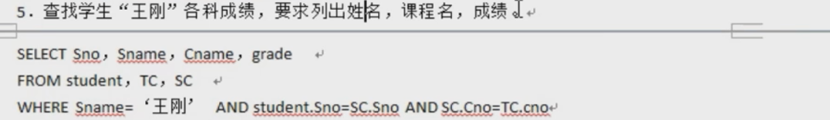

SELECT student.sname, TC.cname, SC.grade

FROM student, SC, TC

WHERE student.sname = '王刚'

AND student.sno = SC.sno

AND SC.cno = TC.cno;





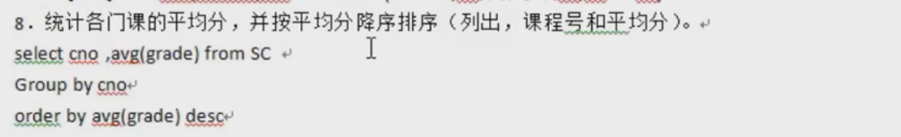

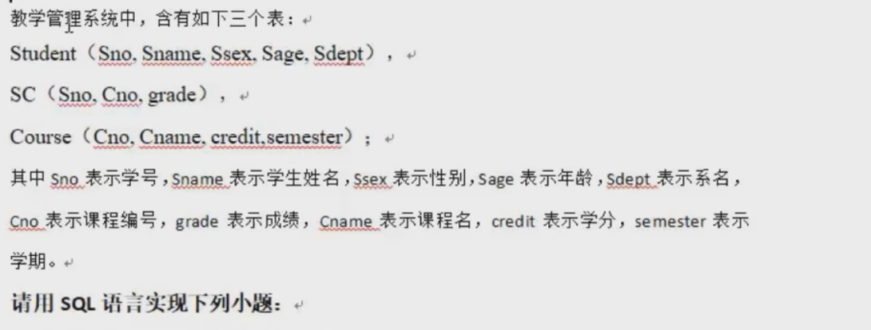

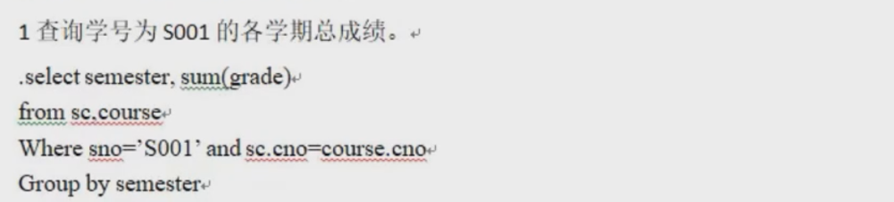

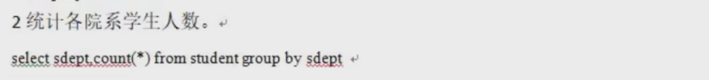

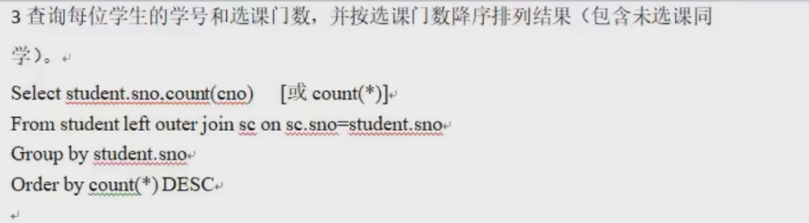

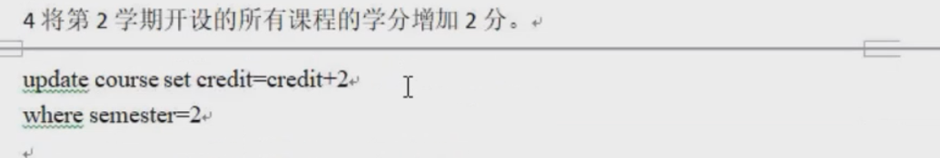

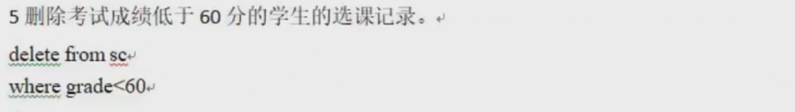

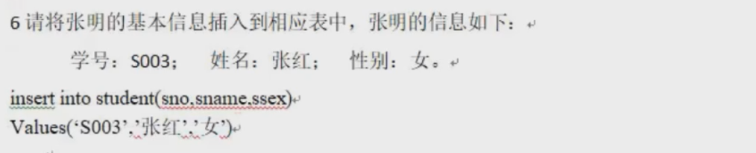

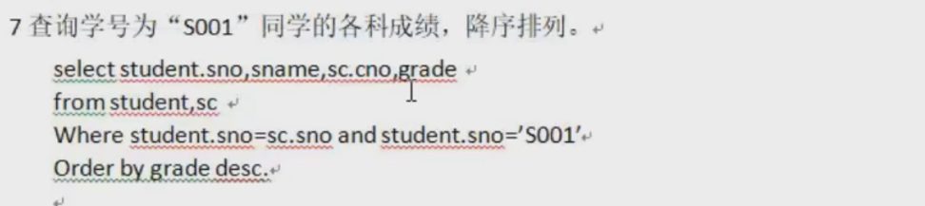

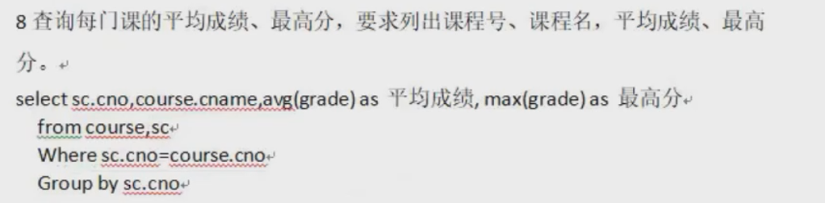

## 设计题

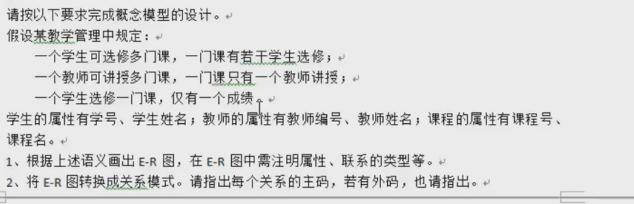

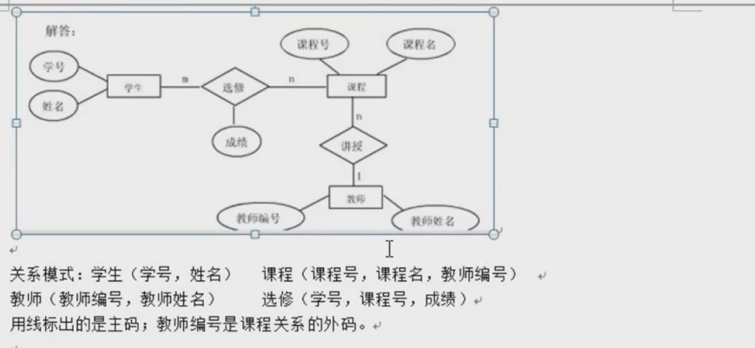

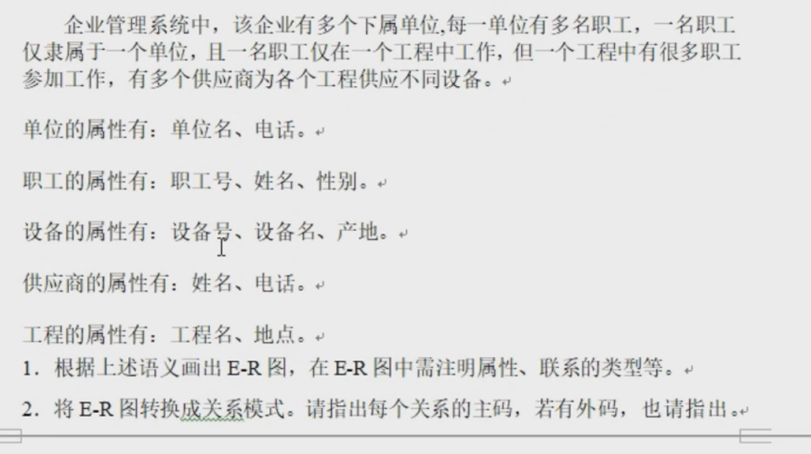

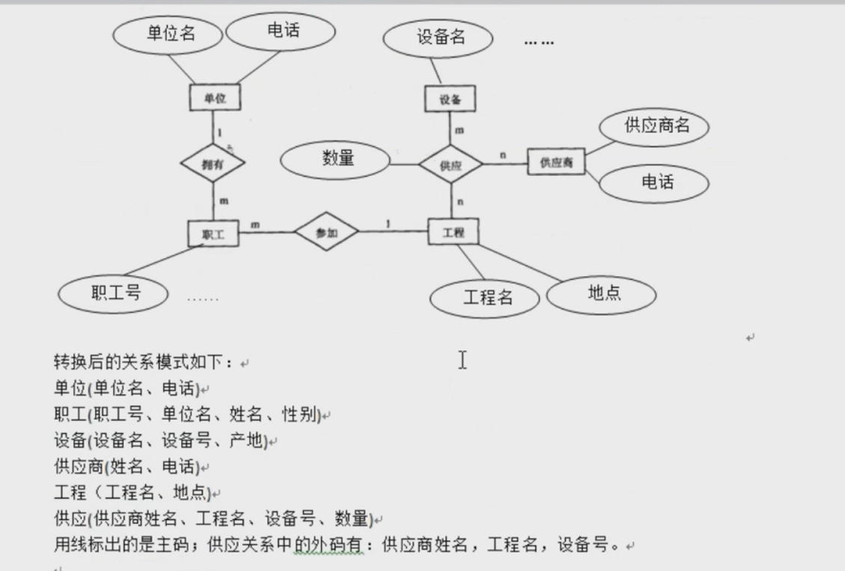

## 分析题

